La nature : un pont entre l’ancien et le nouveau
Lors de l’importante rénovation du Palazzo Poncini datant du XIXe siècle, les architectes ont misé sur le parquet sain pour l’habitat et haut de gamme de Bauwerk Parkett.
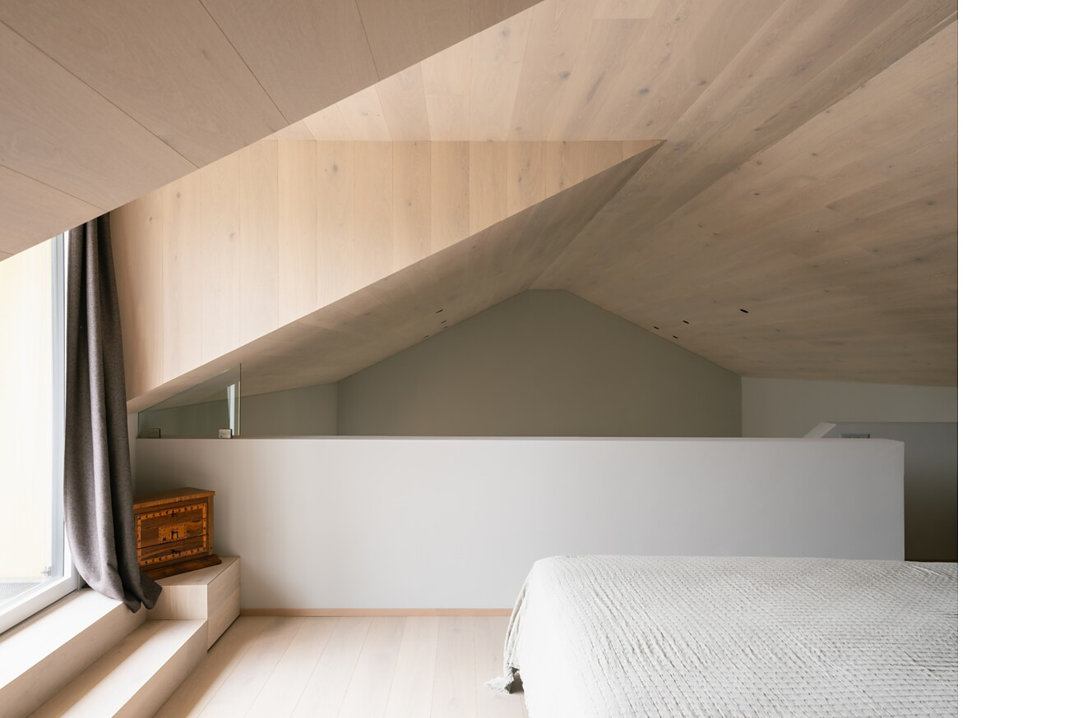

L’élégant bâtiment du Palazzo Poncini bénéficie d’une situation privilégiée au coeur de la nature tessinoise, jouissant de nombreuses heures d’ensoleillement et d’une excellente qualité de l’air. Lors de l’importante rénovation de ce palace historique, les cabinets d’architecture Bruno Huber Architetti et Renzetti & Partners de Lugano ont misé sur des matériaux haut de gamme et écologiques et ont donc délibérément opté pour des lames extra larges en chêne Crema de Bauwerk Parkett.
Le Palazzo Poncini, situé dans le vieux centre d’Agra, une petite localité de la commune de Collina d’Oro dans le Tessin, a une histoire vieille de près de 200 ans. Construit à l’origine en 1845 par Don Alberto Poncini, le curé d’Agra, comme résidence familiale, le Palazzo a ensuite servi d’hôtel pour les familles des tuberculeux traités dans le sanatorium voisin. À cette époque, la maison a été agrandie grâce à des loggias et à des terrasses, et des fruits et des légumes étaient cultivés sur les terres afin de créer des zones de repos et de fournir aux résidents des produits naturels frais. Après la découverte de la pénicilline, les stations thermales pour tuberculeux sont devenues obsolètes et le sanatorium d’Agra a également été fermé. Le Palazzo a ensuite été transformé en centre de vacances pour jeunes. Mais cette exploitation du bâtiment a également cessé à la fin des années 1980.
Un joyau historique
Ce n’est que des années plus tard que l’architecte Bruno Huber, originaire de Lugano, a découvert ce magnifique bâtiment. Il a reconnu son potentiel avec son vaste terrain aux allures de parc. De 2021 à 2024, les architectes ont minutieusement restauré le Palazzo et ses dépendances, en ayant à coeur de conserver le patrimoine historique et les structures d’origine. La façade, fidèlement restaurée, a été inscrite dans l’inventaire des biens culturels du canton. L’attachement à la nature, propre à la région, joue également un rôle important dans cette réhabilitation : « L’intervention architecturale s’étend également à un concept intégré de cohabitation entre la nature et le bâtiment », explique l’architecte Bruno Huber. Dans le cadre de la rénovation, nous avons créé une surface de 2 400 mètres carrés. 16 appartements modernes et personnalisés sur quatre étages allient le charme historique du bâtiment à un confort d’habitation contemporain et contribuent à l'amélioration de l'environnement en tant que partie importante d’un projet plus vaste. Par ailleurs, nous avons conçu de vastes espaces communs, dont une zone de loisirs avec une piscine extérieure et une cuisine de jardin pour une utilisation estivale.
Le lien avec la nature
Réinterprété et réaménagé, le grand jardin s’étend dans la verdure locale avec des plantes médicinales et des herbes aromatiques devant les fenêtres et les balcons des résidents. On y cultive des fruits et des légumes et, dans les champs avoisinants, sont plantées des vignes nécessitant peu d'entretien et dont le raisin est vinifié sur place pour le Palazzo. Les résidents peuvent ainsi acheter ou commander les produits frais et strictement biologiques. Dans cet approvisionnement alimentaire tourné vers l’avenir, les architectes voient la nature comme un « pont entre le passé et l’avenir ». La conception des parkings souterrains obéit à cette logique : en effet, un parking souterrain de 30 places et des bornes de recharge pour voitures électriques ont été aménagés devant le Palazzo. Chaque unité d’habitation dispose d’une cave directement accessible depuis l’emplacement correspondant. D’autres unités d’habitation ainsi qu’une vinothèque, où il sera possible de déguster et d’acheter les vins faits maison, seront construites dans la suite du projet, dans les bâtiments adjacents.
Le choix des matériaux pour les espaces intérieurs épouse une approche respectueuse de l’histoire de la maison, tout en tenant compte des valeurs de la construction écologique contemporaine. Les architectes ont ainsi opté pour des matériaux naturels haut de gamme tels que le granit, l’enduit à la chaux, la peinture au silicate et le bois. Les parquets et, en partie, les revêtements en bois des plafonds proviennent du fabricant suisse Bauwerk Parkett. Pour les sols, les architectes ont opté pour la collection Villapark en chêne Crema dans une classification vivante. Les lames extra larges 2-plis haut de gamme de Bauwerk Parkett séduisent par leur format généreux de 2 100 x 190 mm. Les lames sont chanfreinées sur leur longueur, soulignant également leur dimension. Grâce à la finition de surface innovante B-Protect®, le parquet se distingue à peine du bois non traité : il en résulte un aspect naturellement mat, combiné à tous les avantages d'une vitrification classique. De plus, B-Protect® convainc par d’autres avantages : grâce au bouclier invisible, la surface du parquet est plus résistante aux UV et plus facile à entretenir que d’autres solutions de surface.
Fabriqués d’une seule et même pièce
« Outre la qualité élevée des produits, c’est surtout la compétence et la précision des fabrications spéciales qui ont été déterminantes pour nous », expliquent les architectes pour justifier leur choix de Bauwerk Parkett. Dans le Palazzo, par exemple, les revêtements de plafond ont été réalisés en collaboration avec Bauwerk Parkett. Ils répondent ainsi aux dispositions de protection incendie et aux exigences élevées en matière d’esthétique et de design, et leur aspect correspond à celui de la couche d’usure du parquet. Le bois de chêne clair à la structure vivante des plafonds et des planchers crée une impression d’ensemble harmonieuse et constitue le cadre naturel et sain pour l’habitat de l’aménagement intérieur minimaliste et moderne. Les marches d’escalier dans les appartements du Palazzo ont également la même couleur, le même traitement de surface et le même degré de brillance que le parquet et s’intègrent ainsi harmonieusement dans l’ensemble. Grâce à une technique de fabrication unique, Bauwerk Parkett parvient à « plier » les nez de marche sans les endommager, pour un escalier qui semble être fait d’une seule et même pièce. « Nous apprécions beaucoup le service personnalisé de Bauwerk Parkett », explique Bruno Huber. « Il existe par exemple aussi une variante spéciale où les marches d’escalier se transforment en un palier avec des tiroirs, également fabriquée avec le même bois ». Toutes les solutions d’escaliers, comme plus de 60 % de l’assortiment Bauwerk Parkett, sont fabriquées avec la plus grande précision par les équipes de maîtres artisans au siège suisse du fabricant à St. Margrethen.
Données et faits
Projet : Palazzo Poncini, réhabilitation d'un palais historique, www.palazzoponcini.ch
Lieu : Via al Palazzo 6, 6927 Agra, Suisse
Architecture : Bruno Huber Architetti SA, Lugano, www.archuber.com en collaboration avec Renzetti & Partners SA, Lugano, www.renzettipartners.ch Achèvement : Juillet 2024 Parquet : Villapark chêne Crema 35, B-Protect® de Bauwerk Parkett
Partenaire de pose : Piazza Pavimenti Sagl, Caslano e Sala & Travella Sagl, Davesco
Photos : Sven Högger

Pour les demandes de presse, veuillez contacter
Rainer Häupl
bering*kopal GbR, Büro für Kommunikation
T + 49 (0) 711 74 51 759-16
rainer.haeupl@bering-kopal.de
www.bering-kopal.de
St. Margrethen (CH), en novembre 2024
Reproduction gratuite / exemplaire de justificatif souhaité

1 Dans plusieurs appartements du Palazzo Poncini rénové, les plafonds ont également été réalisés avec du parquet de Bauwerk Parkett. Il s’agit de fabrications spéciales. En combinaison avec les parquets du même bois, il en résulte une sensation d’espace harmonieuse qui offre un cadre approprié à l’aménagement moderne. Photo : Sven Högger
2 Les appartements du Palazzo Poncini s’inspirent de la structure historique du bâtiment et sont donc tous de tailles différentes. Les lames extra larges claires de Bauwerk Parkett créent une atmosphère conviviale et chaleureuse dans une architecture intérieure moderne et minimaliste. Photo : Sven Högger
3 Le bois n’a pas seulement une odeur plaisante, il est également agréable au toucher. La collection Villapark de Bauwerk Parkett procure une sensation agréable lorsque vous marchez pieds nus grâce à son brossage caractéristique. La surface B-Protect® utilisée combine l’aspect naturel d’un parquet huilé avec les avantages d’une vitrification classique. Ainsi, la surface se distingue à peine d’un sol naturel non traité, mais elle est plus facile à entretenir et plus résistante aux UV. Photo : Sven Högger
4 Au total, ce sont 16 appartements qui ont été créés dans le cadre de la rénovation du Palazzo Poncini historique. De grandes baies vitrées font entrer la nature luxuriante du Tessin dans les espaces intérieurs modernes et lumineux. Photo : Sven Högger
1. |  | 2.
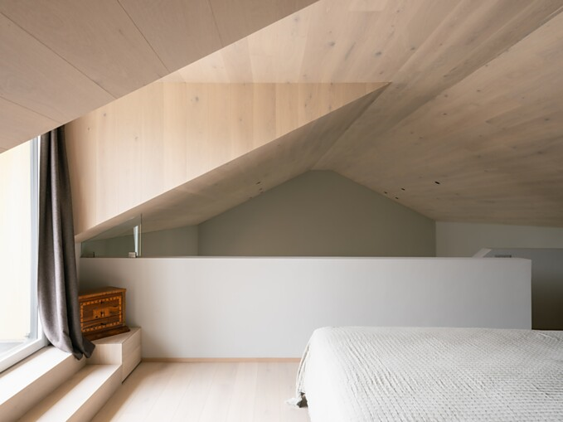 |  | 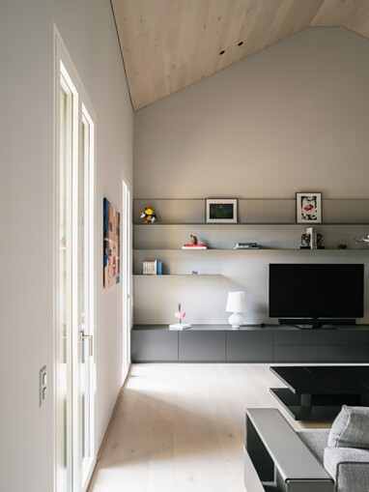
3. |  | 4.
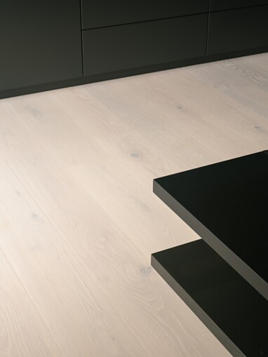 |  | 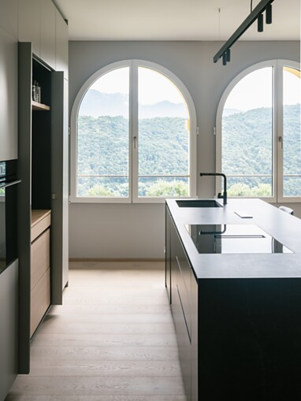

5 Les marches d’escalier des appartements du Palazzo ont également été fabriquées sur mesure par Bauwerk Parkett. Grâce à une technique de fabrication unique, le fabricant de parquet suisse parvient à « plier » les marches autour des bords sans les endommager. Le résultat : un escalier qui semble être fait d’une seule pièce de bois. Photo : Sven Högger
6 Lors de la fabrication spéciale des plafonds, il a également fallu tenir compte des dispositions relatives à la protection incendie. Même lorsque la hauteur de la pièce est réduite, le bois clair crée une atmosphère ouverte et conviviale. Photo : Sven Högger
7 Des meubles encastrés sur mesure en gris clair relient les plafonds aux planchers en parquet sain pour l’habitat de Bauwerk Parkett. Photo : Sven Högger
8 Comme le plafond est constitué du même bois que le parquet, la composante bien-être est complétée par un effet global harmonieux. Photo : Sven Högger
5. |  | 6.
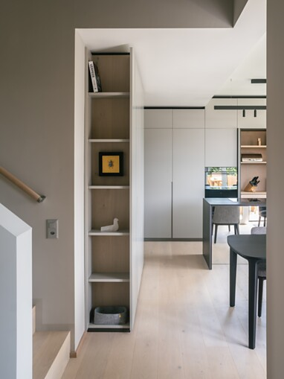 |  | 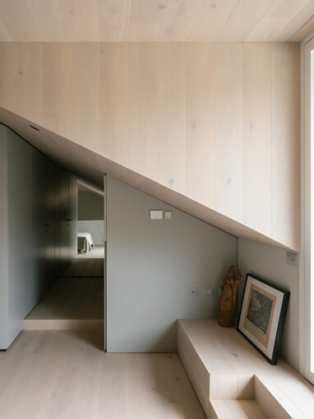
7. |  | 8.
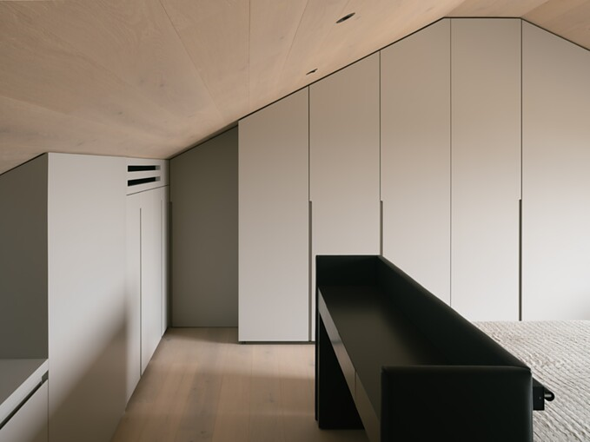 |  | 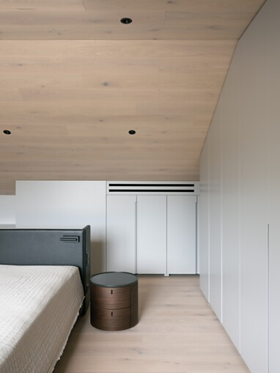

9 Construit à l’origine en 1845, le Palazzo Poncini a ensuite servi d’hôtel pour les familles des tuberculeux qui étaient traités dans le sanatorium voisin. De 2021 à 2024, Bruno Huber Architetti et Renzetti & Partners de Lugano ont restauré le palazzo en ayant à coeur de conserver le patrimoine historique et les structures d’origine. Photo : Sven Högger
9.
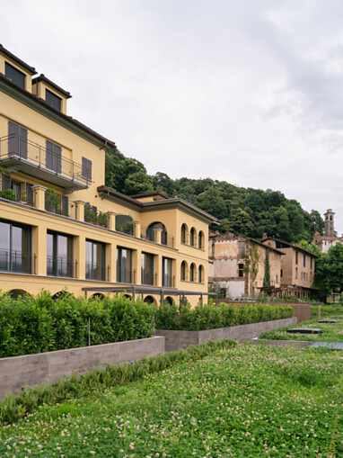

Bauwerk Parkett – Built for a lifetime
Ce qui a commencé en 1935 avec l’invention du parquet à lamelles par le pionnier suisse Ernst Göhner est aujourd’hui une référence en matière de design exigeant et d’habitat sain. Comme chaque arbre et chaque morceau de bois, chacune de nos lames fabriquées de manière responsable est unique et durable. La fusion de l’ingénierie suisse et de l’authenticité de la nature crée des expériences d’habitat extraordinaires – aujourd’hui et pour les générations futures.
bauwerk-parkett.com

QR-Code der Medieninformation


